1. **Survey data analysis**

关于校园食堂便利性、安全性和多样性的调查

调查问卷总计收集15份，其中14份为有效数据，下面针对每个问题进行可视化数据分析

第1题 通常在校园食堂就餐的频率是多少？ [单选题]

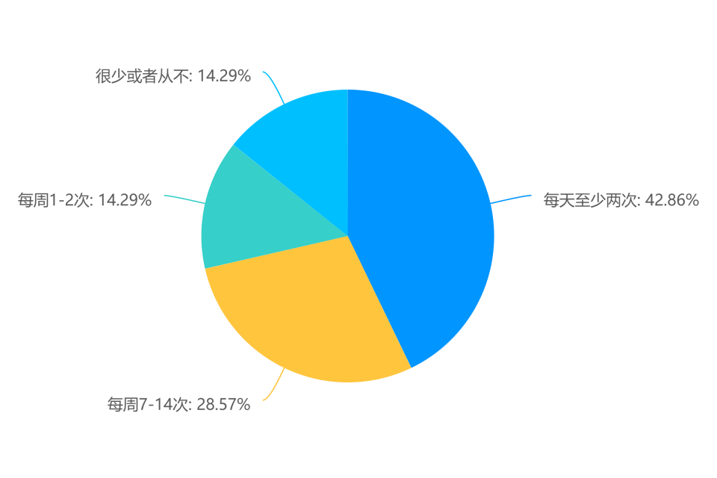

|  |  |  |
| --- | --- | --- |
| 选项 | 小计 | 比例 |
| 每天至少两次 | 6 | 42.86% |
| 每周7-14次 | 4 | 28.57% |
| 每周1-2次 | 2 | 14.29% |
| 很少或者从不 | 2 | 14.29% |
| 本题有效填写人次 | 14 |  |

在食堂就餐仍是同学们的第一选择，近半数人一天在食堂至少就餐两次。

第2题 您对食堂的总体满意度如何？ [单选题]

|  |  |  |
| --- | --- | --- |
| 选项 | 小计 | preencoded.png比例 |
| 非常满意 | 0 | 0% |
| 满意 | 4 | 28.57% |
| 一般 | 9 | 64.29% |
| 不满意 | 1 | 7.14% |
| 非常不满意 | 0 | 0% |
| 本题有效填写人次 | 14 |  |

超过半数的同学对食堂的满意度为一般，较少为满意。

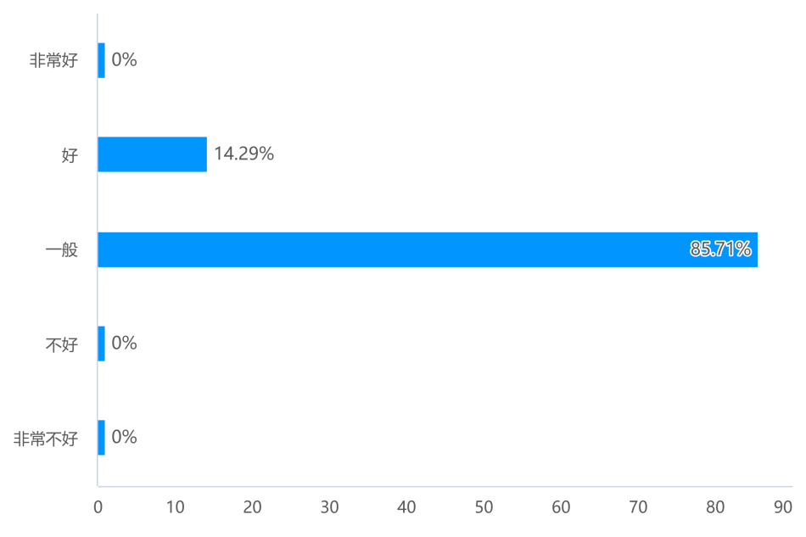第3题 您认为食堂的食物口味如何？ [单选题]

|  |  |  |
| --- | --- | --- |
| 选项 | 小计 | 比例 |
| 非常好 | 0 | 0% |
| 好 | 2 | 14.29% |
| 一般 | 12 | 85.71% |
| 不好 | 0 | 0% |
| 非常不好 | 0 | 0% |
| 本题有效填写人次 | 14 |  |

几乎所有同学认为食堂口味一般。

第4题 您认为食堂的食物种类丰富吗？ [单选题]

|  |  |  |
| --- | --- | --- |
| 选项 | 小计 | 比例 |
| 非常丰富 | 0 | preencoded.png0% |
| 丰富 | 4 | 28.57% |
| 一般 | 7 | 50% |
| 不丰富 | 3 | 21.43% |
| 非常不丰富 | 0 | 0% |
| 本题有效填写人次 | 14 |  |

半数同学认为食物种类丰富程度一般，认为丰富的和不丰富的比例持平。

第5题 您认为食堂的食物新鲜度如何？ [单选题]

|  |  |  |
| --- | --- | --- |
| 选项 | 小计 | preencoded.png比例 |
| 非常新鲜 | 0 | 0% |
| 新鲜 | 3 | 21.43% |
| 一般 | 11 | 78.57% |
| 不新鲜 | 0 | 0% |
| 非常不新鲜 | 0 | 0% |
| 本题有效填写人次 | 14 |  |

几乎所有同学认为食堂食物新鲜度一般。

第6题 您认为食堂的卫生状况如何？ [单选题]

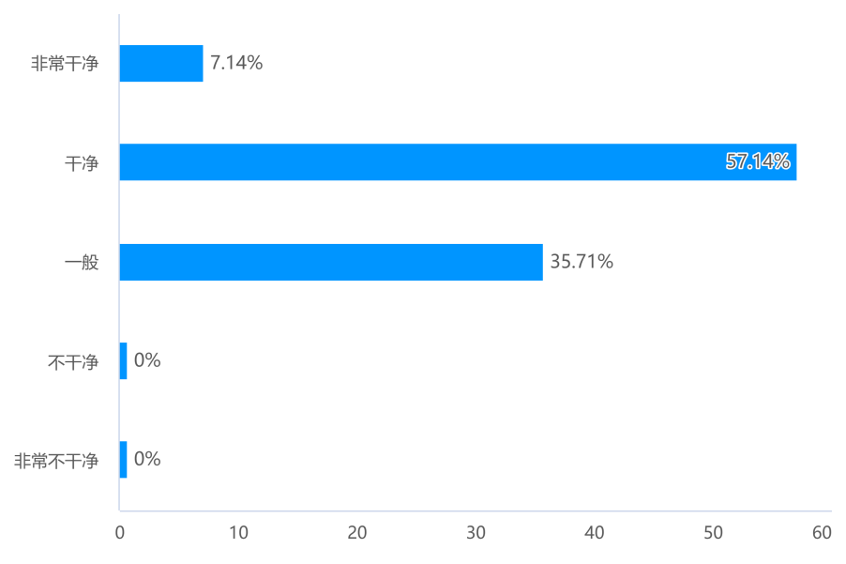

|  |  |  |
| --- | --- | --- |
| 选项 | 小计 | 比例 |
| 非常干净 | 1 | 7.14% |
| 干净 | 8 | 57.14% |
| 一般 | 5 | 35.71% |
| 不干净 | 0 | 0% |
| 非常不干净 | 0 | 0% |
| 本题有效填写人次 | 14 |  |

超过半数同学认为食堂卫生状况干净，优于其他方面。

第7题 您对食堂的就餐环境（如座位舒适度、噪音水平等）满意吗？ [单选题]

|  |  |  |
| --- | --- | --- |
| 选项 | 小计 | preencoded.png比例 |
| 非常满意 | 0 | 0% |
| 满意 | 8 | 57.14% |
| 一般 | 5 | 35.71% |
| 不满意 | 1 | 7.14% |
| 非常不满意 | 0 | 0% |
| 本题有效填写人次 | 14 |  |

超过半数同学对食堂的就餐环境表示满意，仅有一位同学表达了不满意。

第8题 您认为食堂的排队等待时间合理吗？ [单选题]

|  |  |  |
| --- | --- | --- |
| 选项 | 小计 | preencoded.png比例 |
| 非常合理 | 0 | 0% |
| 合理 | 5 | 35.71% |
| 一般 | 6 | 42.86% |
| 不合理 | 3 | 21.43% |
| 非常不合理 | 0 | 0% |
| 本题有效填写人次 | 14 |  |

食堂的排队等待时间是较为合理的。

第9题 您对食堂的饭菜价格有何看法？ [单选题]

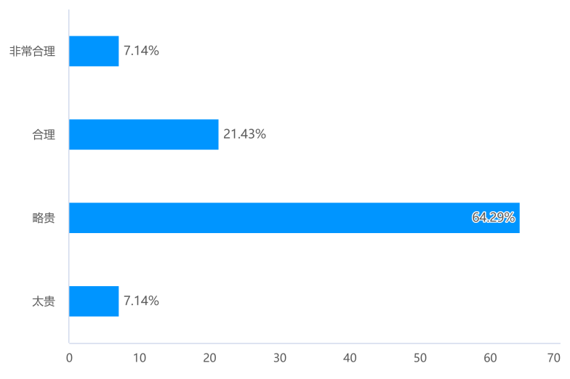

|  |  |  |
| --- | --- | --- |
| 选项 | 小计 | 比例 |
| 非常合理 | 1 | 7.14% |
| 合理 | 3 | 21.43% |
| 略贵 | 9 | 64.29% |
| 太贵 | 1 | 7.14% |
| 本题有效填写人次 | 14 |  |

多数同学认为食堂饭菜价格略贵。

第10题 您认为食堂的性价比如何？ [单选题]

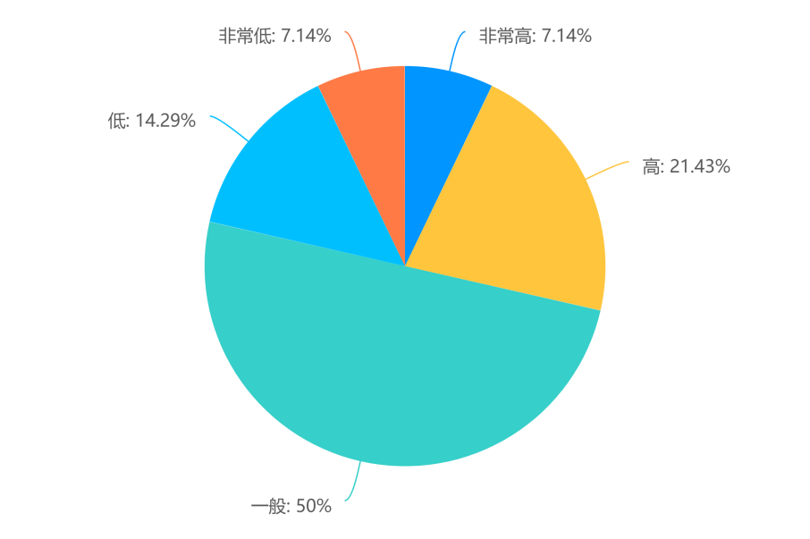

|  |  |  |
| --- | --- | --- |
| 选项 | 小计 | 比例 |
| 非常高 | 1 | 7.14% |
| 高 | 3 | 21.43% |
| 一般 | 7 | 50% |
| 低 | 2 | 14.29% |
| 非常低 | 1 | 7.14% |
| 本题有效填写人次 | 14 |  |

半数同学认为食堂性价比一般。

第11题 您对食堂工作人员的服务态度满意吗？ [单选题]

|  |  |  |
| --- | --- | --- |
| 选项 | 小计 | preencoded.png比例 |
| 非常满意 | 0 | 0% |
| 满意 | 10 | 71.43% |
| 一般 | 4 | 28.57% |
| 不满意 | 0 | 0% |
| 非常不满意 | 0 | 0% |
| 本题有效填写人次 | 14 |  |

多数同学对于食堂工作人员的服务态度满意。

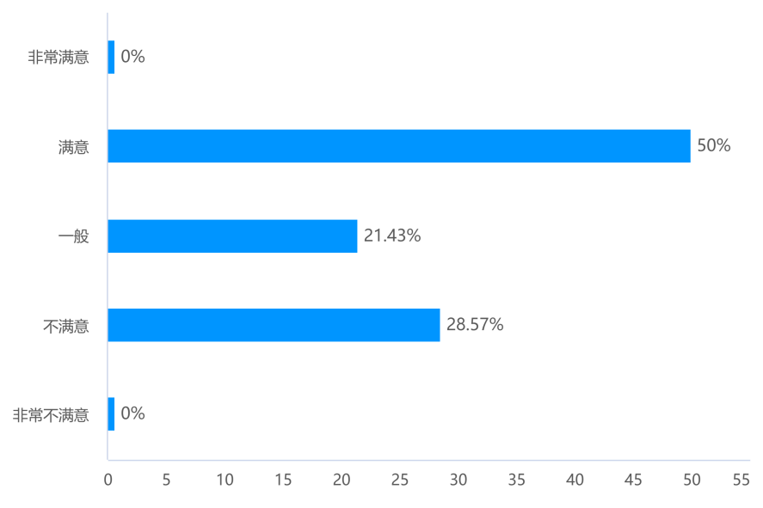第12题 您是否满意食堂的开放时间？ [单选题]

|  |  |  |
| --- | --- | --- |
| 选项 | 小计 | 比例 |
| 非常满意 | 0 | 0% |
| 满意 | 7 | 50% |
| 一般 | 3 | 21.43% |
| 不满意 | 4 | 28.57% |
| 非常不满意 | 0 | 0% |
| 本题有效填写人次 | 14 |  |

食堂的开放时间符合大多数同学的需求。

第13题 您认为食堂在健康饮食方面做得如何？ [单选题]

|  |  |  |
| --- | --- | --- |
| 选项 | 小计 | preencoded.png比例 |
| 非常好 | 1 | 7.14% |
| 好 | 6 | 42.86% |
| 一般 | 7 | 50% |
| 不好 | 0 | 0% |
| 非常不好 | 0 | 0% |
| 本题有效填写人次 | 14 |  |

食堂饭菜的营养不够均衡。

第14题 您觉得食堂的线上订餐服务如何？ [单选题]

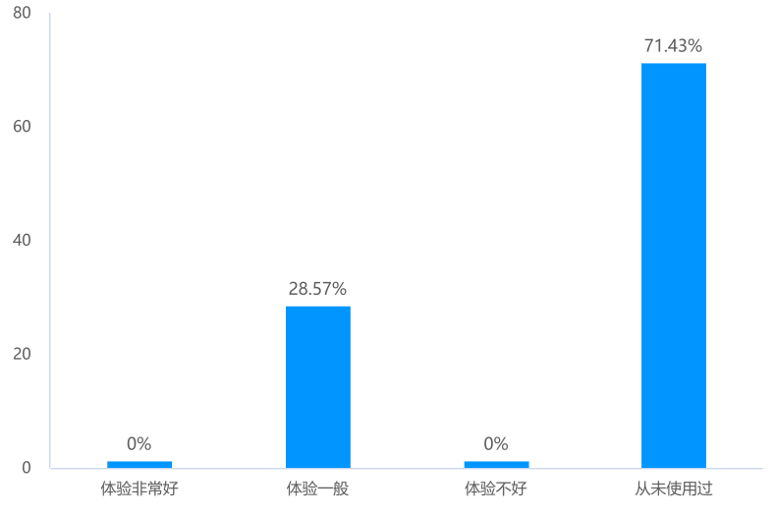

|  |  |  |
| --- | --- | --- |
| 选项 | 小计 | 比例 |
| 体验非常好 | 0 | 0% |
| 体验一般 | 4 | 28.57% |
| 体验不好 | 0 | 0% |
| 从未使用过 | 10 | 71.43% |
| 本题有效填写人次 | 14 |  |

食堂线上订餐的普及度不高，使用过的人的体验均为一般。

第15题 请选择非常不满意。 [单选题]

|  |  |  |
| --- | --- | --- |
| 选项 | 小计 | 比例 |
| 非常满意 | 0 | 0% |
| 满意 | 0 | 0% |
| 一般 | 0 | 0% |
| 不满意 | 0 | 0% |
| 非常不满意 | 14 | 100% |
| 本题有效填写人次 | 14 |  |

第16题 您是否遇到过食堂工作人员不友好的情况？ [单选题]

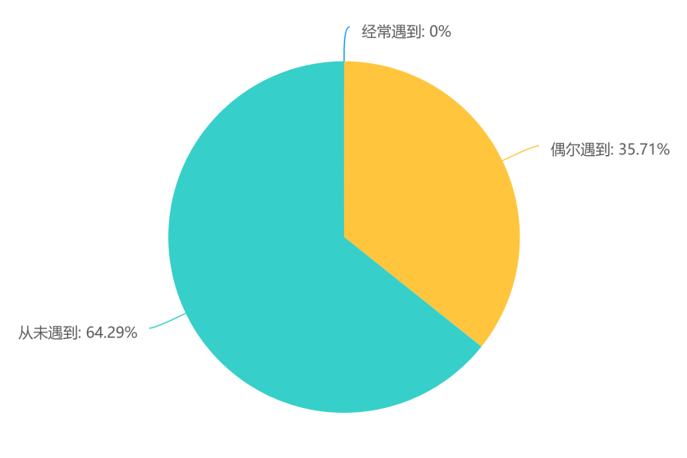

|  |  |  |
| --- | --- | --- |
| 选项 | 小计 | 比例 |
| 经常遇到 | 0 | 0% |
| 偶尔遇到 | 5 | 35.71% |
| 从未遇到 | 9 | 64.29% |
| 本题有效填写人次 | 14 |  |

食堂工作人员的服务态度较好，很少遇到不友好的情况。

第17题 您是否有向食堂管理人员提出建议或反馈的经历？如果有，他们的反应如何？ [单选题]

|  |  |  |
| --- | --- | --- |
| 选项 | 小计 | preencoded.png比例 |
| 有，反应积极 | 4 | 28.57% |
| 有，反应一般 | 4 | 28.57% |
| 有，没有回应 | 0 | 0% |
| 从未提出过 | 6 | 42.86% |
| 本题有效填写人次 | 14 |  |

近半数同学从未反馈过，管理人员对待反馈的态度良好。

第18题 您有什么建议或想法来改善校园食堂的服务或食物质量？ [填空题]



根据可视化生成词云的结果显示，多数同学表示希望优化食堂线上点餐，增加菜品菜谱的需求也很高，另外还有对于降低菜价、增加监督反馈平台方式的建议。

第19题 您更喜欢哪种口味的菜品？（如川菜、粤菜、西餐、鲁菜等） [填空题]



根据可视化生成词云的结果显示，多数同学希望增加川菜的品类。

第20题 请根据您的偏好对以下食堂菜品类型进行排序（1表示最喜欢，5表示最不喜欢）： [排序题]

|  |  |  |  |  |  |  |  |
| --- | --- | --- | --- | --- | --- | --- | --- |
| 选项 | 综合得分 | 第1位 | 第2位 | 第3位 | 第4位 | 第5位 | 小计 |
| 中式炒菜 | 3.5 | 4(28.57%) | 4(28.57%) | 2(14.29%) | 3(21.43%) | 1(7.14%) | 14 |
| 面食/粉食 | 3.21 | 3(21.43%) | 2(14.29%) | 6(42.86%) | 1(7.14%) | 2(14.29%) | 14 |
| 西式快餐 | 3.14 | 4(28.57%) | 3(21.43%) | 1(7.14%) | 3(21.43%) | 3(21.43%) | 14 |
| 甜点/饮料 | 2.93 | 2(14.29%) | 3(21.43%) | 4(28.57%) | 2(14.29%) | 3(21.43%) | 14 |
| 素食 | 2.14 | 1(7.69%) | 2(15.38%) | 1(7.69%) | 5(38.46%) | 4(30.77%) | 13 |

中式炒菜的得分最高，素食的得分最低。

第21题 请根据您对食堂的整体评价，对以下方面进行排序（1表示最满意，5表示最不满意）： [排序题]

|  |  |  |  |  |  |  |  |  |
| --- | --- | --- | --- | --- | --- | --- | --- | --- |
| 选项 | 综合得分 | 第1位 | 第2位 | 第3位 | 第4位 | 第5位 | 第6位 | 小计 |
| 食堂卫生 | 4.36 | 4(28.57%) | 4(28.57%) | 2(14.29%) | 2(14.29%) | 1(7.14%) | 1(7.14%) | 14 |
| 食堂工作人员服务态度 | 3.64 | 2(14.29%) | 2(14.29%) | 3(21.43%) | 5(35.71%) | 0(0%) | 2(14.29%) | 14 |
| 食品营养价值 | 3.64 | 5(38.46%) | 1(7.69%) | 1(7.69%) | 1(7.69%) | 4(30.77%) | 1(7.69%) | 13 |
| 食品新鲜度 | 3.36 | 1(7.69%) | 3(23.08%) | 3(23.08%) | 3(23.08%) | 2(15.38%) | 1(7.69%) | 13 |
| 食堂排队时间 | 3.07 | 0(0%) | 3(21.43%) | 3(21.43%) | 2(14.29%) | 4(28.57%) | 2(14.29%) | 14 |
| 食品种类 | 2.5 | 2(18.18%) | 1(9.09%) | 2(18.18%) | 1(9.09%) | 2(18.18%) | 3(27.27%) | 11 |

根据排名发现，同学对于食堂卫生状况很满意，但对食品种类不满。

总体而言，同学们对食堂的卫生状况和就餐环境等硬件设施给予了较高的评价，这反映了食堂在维护清洁与营造舒适用餐氛围方面做得比较到位。然而，在饭菜的价格及口味等方面，大家的意见则相对较为一致：由于餐食的价格略高于预期，而其口味仅维持在一般水平，多数同学认为食堂提供的餐饮性价比并不是很高。这种情况下，不仅影响了学生的日常就餐选择，也在一定程度上降低了他们对于校园生活整体满意度。

针对上述问题，我们建议食堂管理层能够从以下几个方面着手改进：

* 菜品创新与质量提升：定期推出新菜式，并通过收集学生反馈来不断调整优化现有菜单，力求在保证食材新鲜的同时，也能满足不同人群对于口味多样性的需求。
* 价格合理化：考虑到学生的经济能力有限，希望食堂能够在成本控制的基础上适当下调部分菜品售价，或是提供更多实惠套餐选项供选择。
* 加强线上服务建设：因此，加大对食堂线上订餐平台的宣传力度，并持续完善相关功能（如快速下单、支付便捷等），将有助于吸引更多人参与到这一便利的服务中来。
* 建立有效的沟通渠道：构建一个开放透明的信息交流平台，鼓励师生积极参与到食堂管理过程中，无论是正面表扬还是提出改进建议都能得到及时响应处理。这样不仅可以增强彼此之间的信任感，还能促进整个服务体系向着更加人性化、高效化的方向发展。

总之，通过以上措施的实施，相信我们的食堂定能在不久的将来变得更加美好，成为每一位在校成员心中理想的就餐场所。让我们共同努力，携手打造一个既安全又美味、同时充满温馨气息的学习生活环境吧！

1. Interview Data Analysis

**总述**

本次采访共计收集到4份访谈问卷结果，现对这四份访谈结果进行亲和力图的分析总结展示：



表2.1 不同访谈在便利性、安全性、多样性三方面涉及点的原数据（30+ sticky notes）



在表2.1中，我们采用纵向比对，列出每个采访在三个主题中的涉及点。

表2.2 便利性优缺点



表2.3 安全性优缺点



表2.4 多样性优缺点



在图表2.2、2.3、2.4中，单从便利性、安全性以及多样性三个方面，对4份访谈进行了横向比对。

在图表2.2中，共收集到25条与便利性相关的反馈信息，其中有16条优点、9条缺点，优点反馈占比64.0%。

在图表2.3中，共收集到15条与安全性相关的反馈信息，其中有8条优点、7条缺点，优点反馈占比53.3%。

在图表2.4中，共收集到20条与多样性相关的反馈信息，其中有6条优点、14条缺点，优点反馈占比30.0%。

在三方面的反馈中，便利性占比41.7%，安全性占比25.0%，多样性占比33.3%。

我们就这三个方面分别设置了5个问题，理论上应该收集到5x3x4=60条反馈，每方面各20条。由于实际访谈存在不可知变数，实际收集到的数据与预期有较大差异，但在数量上符合预期。

**分述**

1. 主题

就“校园食堂便利、安全与多样性反馈评价体系”的访谈分析。

1. 关系结构

表2.5 关系结构说明

|  |  |
| --- | --- |
| 校园食堂便利、安全与多样性反馈评价体系 | 便利性 |
| 安全性 |
| 多样性 |

在本次的数据分析亲和力图的标注过程中，我们继续沿用此前划定的便利、多样、安全三方面。

1. 整合过程

本团队分工，采访数据分析由刘懿昊与丁翀共同完成，其中丁翀负责访谈1、2，刘懿昊负责访谈3、4。

图2.1 丁翀的提取-整合过程

图2.2 刘懿昊的提取-整合过程

经过上述的整合过程之后，整合完成文档，并作进一步分析。

最终数字版本见表2.1（不同访谈在便利性、安全性、多样性三方面涉及点的原数据（30+ sticky notes））。

1. 三方面分别的具体分析

便利性方面：

师生对校园食堂便利性总体上呈现满意，其不满的原因多数是囿于食堂的规模以及地理位置布局。因为食堂规模并不算大，只有三层的食堂需要在饭点给数千名师生提供伙食，在非假期时间容易造成拥堵，而假期时间则会产生大量泔水。接入外卖系统也是食堂便利性得到师生认可的一个重要原因。

安全性方面：

师生对校园食堂的食品安全表示了信赖，但对于餐具以及可能混入食材的异物有强烈不满，结合便利性方面的访谈情况，其反馈渠道较为不通畅。

多样性方面：

仅从数据来看，师生对多样性的满意程度是不乐观的。虽然有师生表示价格便宜，但认为价格贵的占多数。除价格元素，“肉菜里面肉太少”也是诟病的理由之一。

1. 学到了什么？

刘懿昊：在制作亲和图前，我原本认为这是多此一举的，但当我开始真正地进行制作时，我发现通过把收集到的访谈回答进行整理合并后，能够发现这个问题的全貌。然后再结合课堂上所学习的头脑风暴等方法，便对食堂中有关便利性，安全性以及多样性各方面中存在的问题和联系有了更加清晰的认知，这为我们后续的数据分析提供了很大帮助。制作完亲和图后我们确实看到了现在食堂在便利性，安全性以及多样性方面中存在的优点以及缺点，这为我们对其提出建议提供有力支撑。

丁翀：采访数据分析往往比调研问卷更为抽象，因为它并没有给定选项，因此量化采访中提到的相关点是一件比较困难的事情。通过人机交互课程了解到的亲和图，结合资料，我们团队也将本次主题下收集到的采访信息进行了数据化。这次实践结果取得的效果是未曾预料的。将便利性、安全性、多样性作为划分标准，刘懿昊和我分别对两份采访记录做分析，最终得到了上述结果，亲和图使得抽象的文本信息以数字化的量化形式展现在我们面前，这对于我们进一步开展相关项目，对人机交互，以及更多领域的学习拓展是有积极意义的。